**Hướng dẫn sử dụng mạng xã hội Social Media NLU**

Bạn truy cập vào đường dẫn: [https://socialmedianlu.herokuapp.com](https://socialmedianlu.herokuapp.com/newsfeed.jsp)

Màn hình hiển thị trang chủ của trang

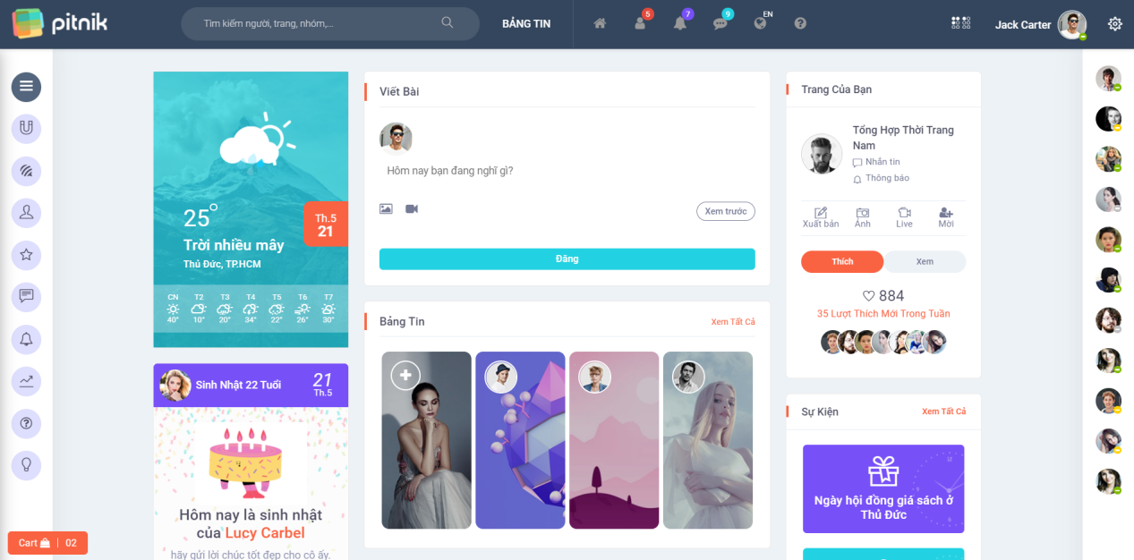

Có hai dạng viết bài: Đăng ảnh hoặc Đăng video

**Đăng ảnh**

**Bước 1:** Từ trang chủ, chọn vào khung hộp thoại viết bài

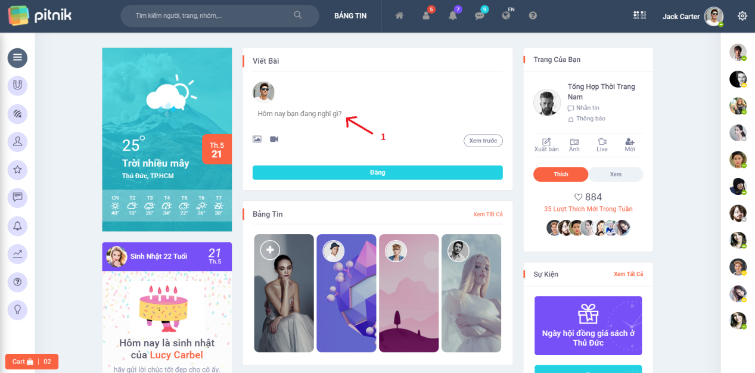

Màn hình hiển thị như sau

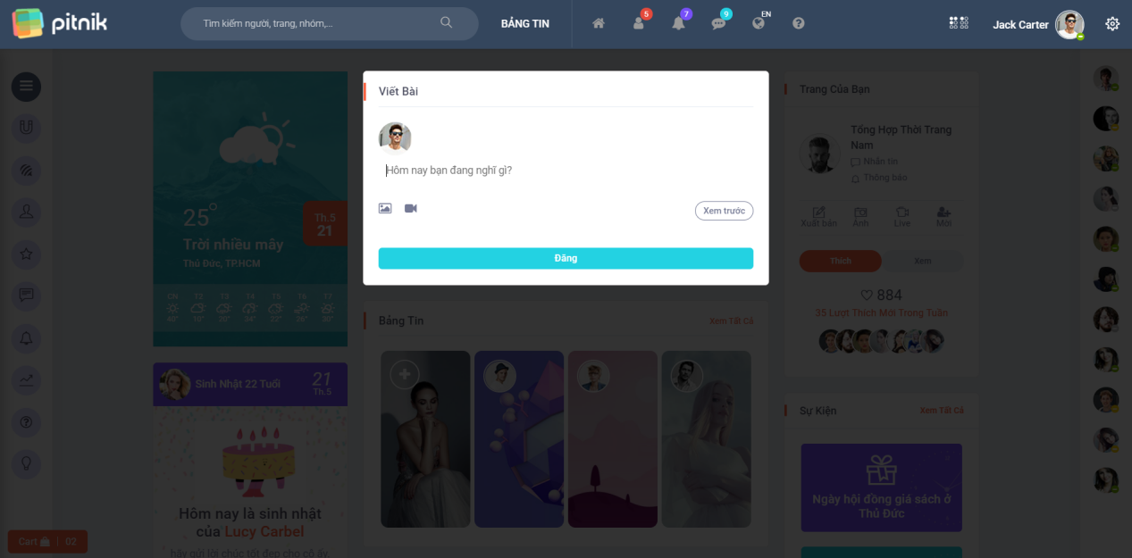

**Bước 2:** Nhập nội dung bài viết bạn muốn đăng

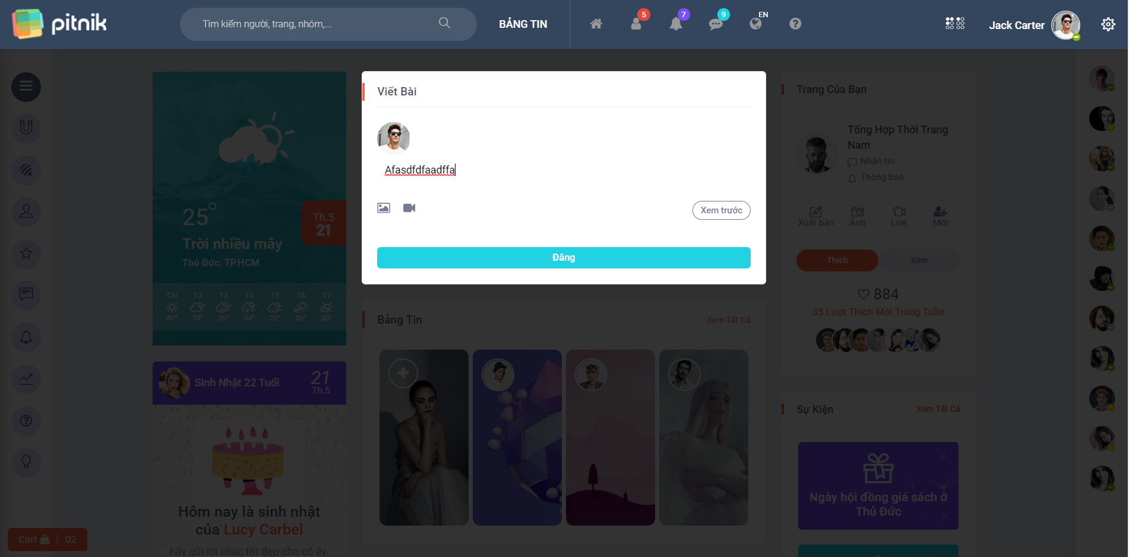

**Bước 3:** Chọn biểu tượng thêm hình ảnh

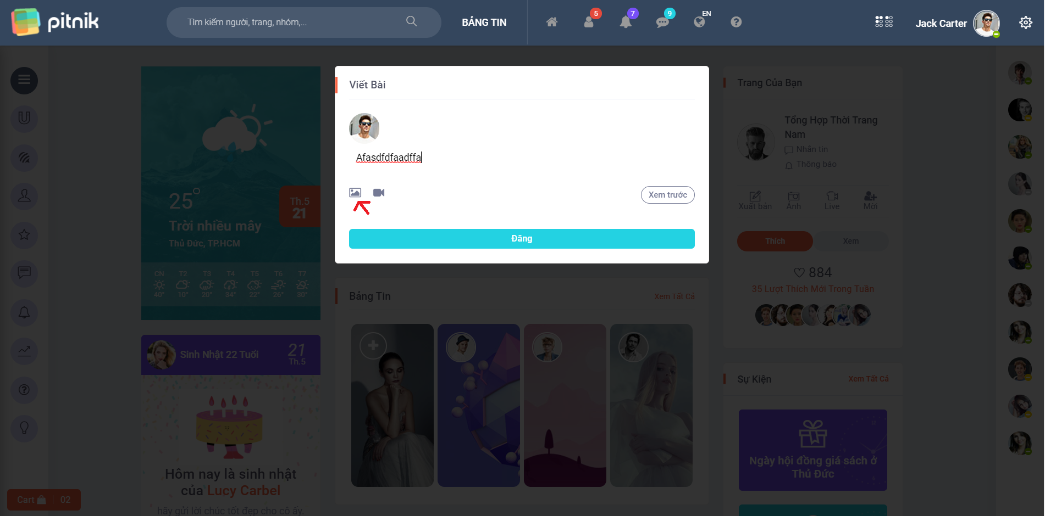

**Bước 4:** Chọn một hoặc danh sách hình ảnh trong máy của bạn

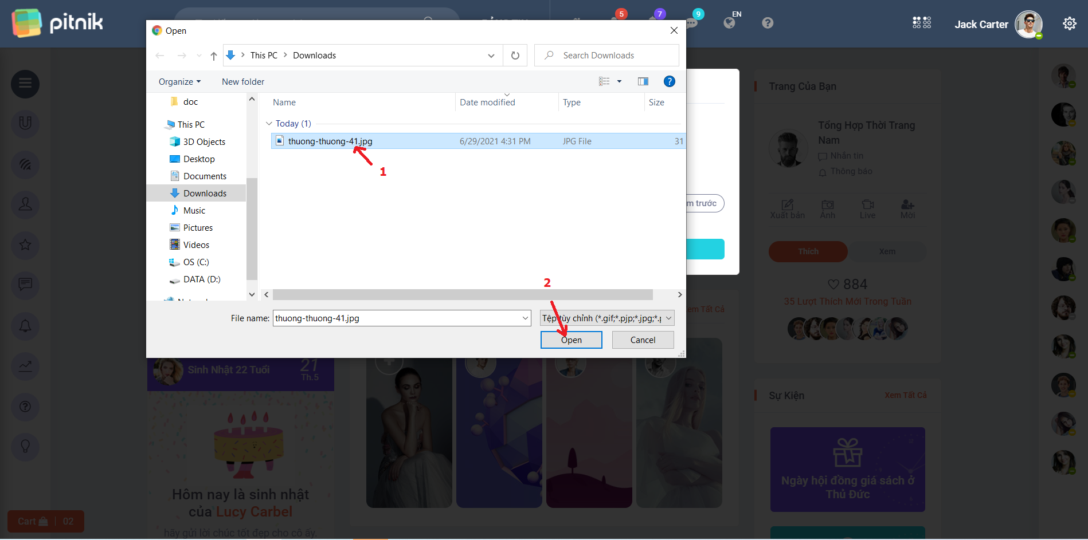

**Bước 5:** Ấn nút Đăng

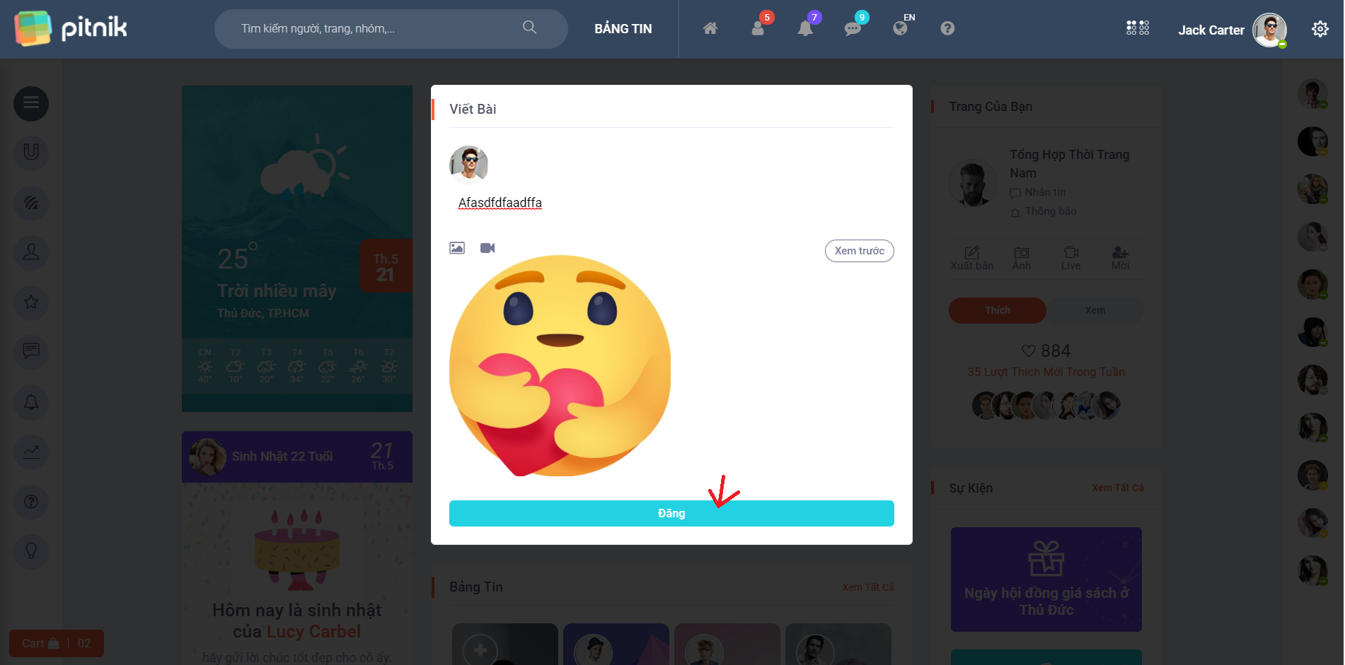

Bài viết đã được đăng thành công

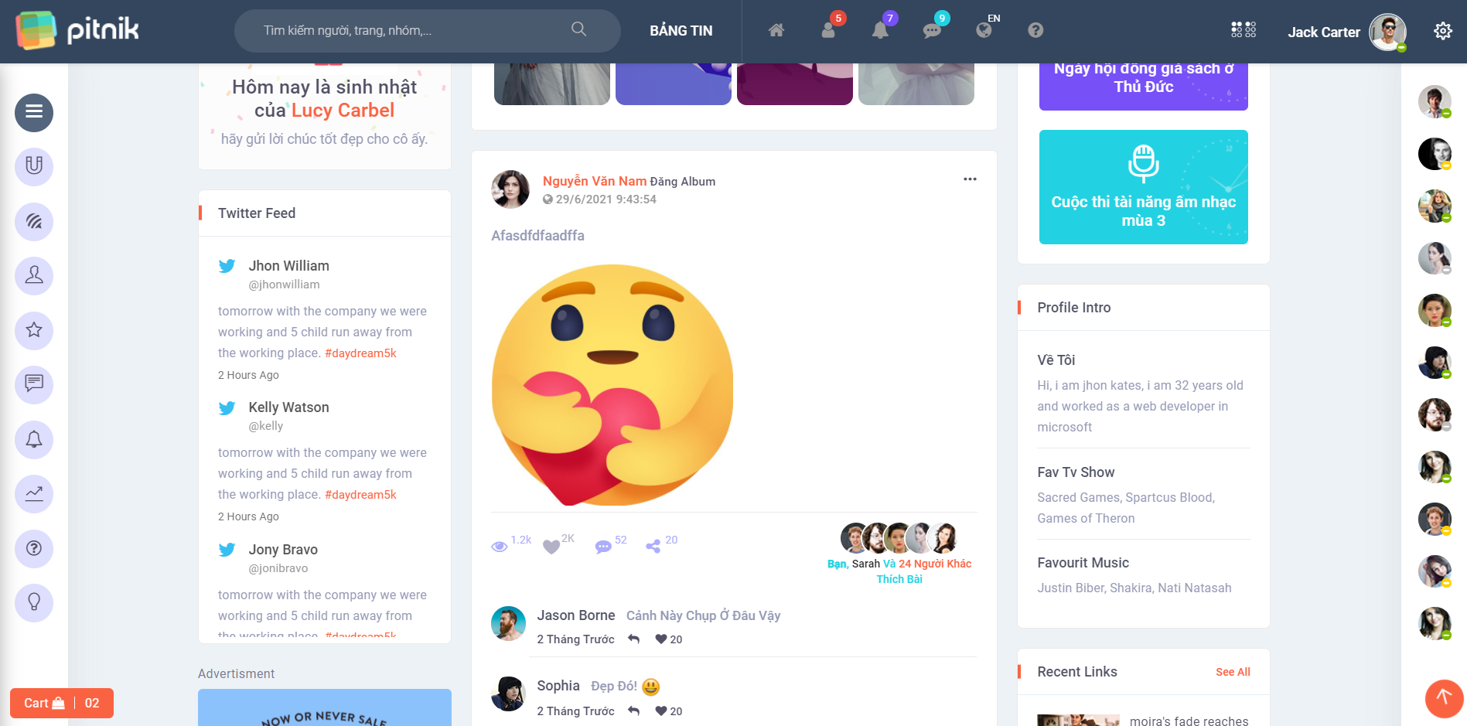

**Đăng video**

**Bước 1:** Từ trang chủ, chọn vào khung hộp thoại viết bài



Màn hình hiển thị như sau



**Bước 2:** Nhập nội dung bài viết bạn muốn đăng

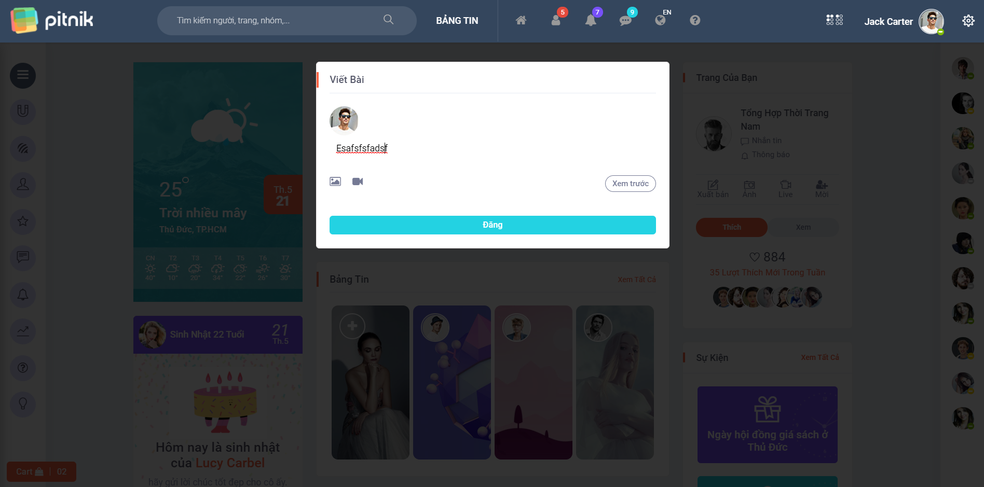

**Bước 3:** Chọn biểu tượng thêm video

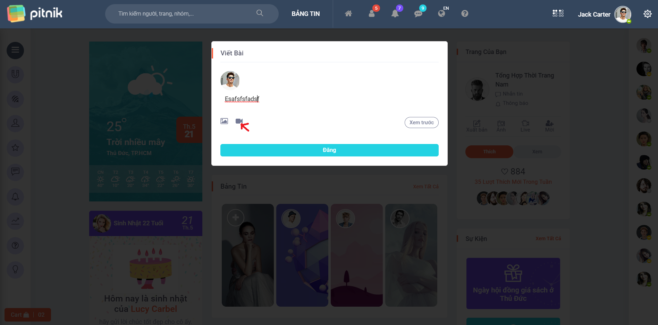

**Bước 4:** Chọn một hoặc danh sách video trong máy của bạn (Dung lượng không vượt quá 63MB)

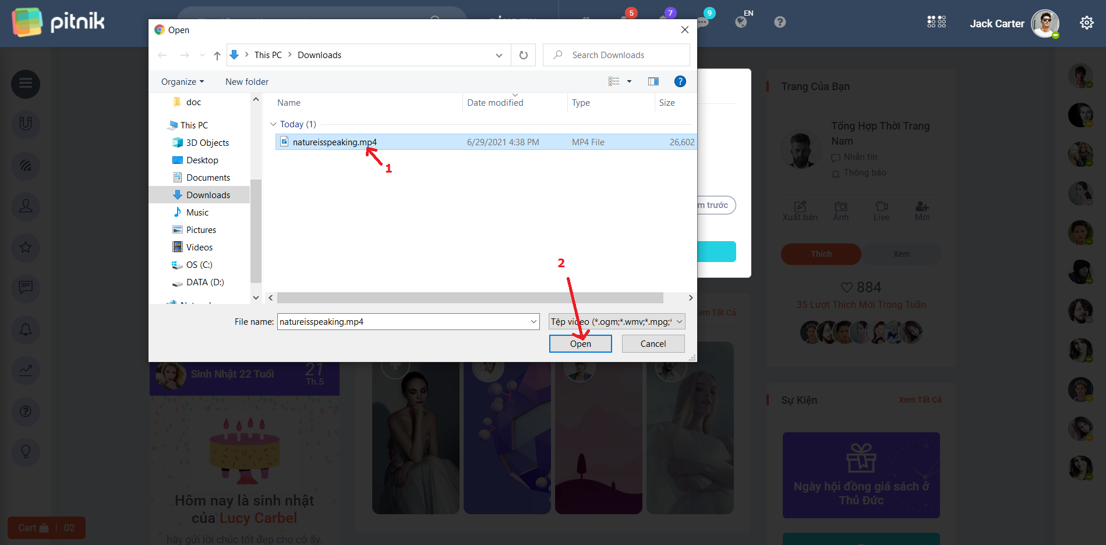

**Bước 5:** Ấn nút Đăng

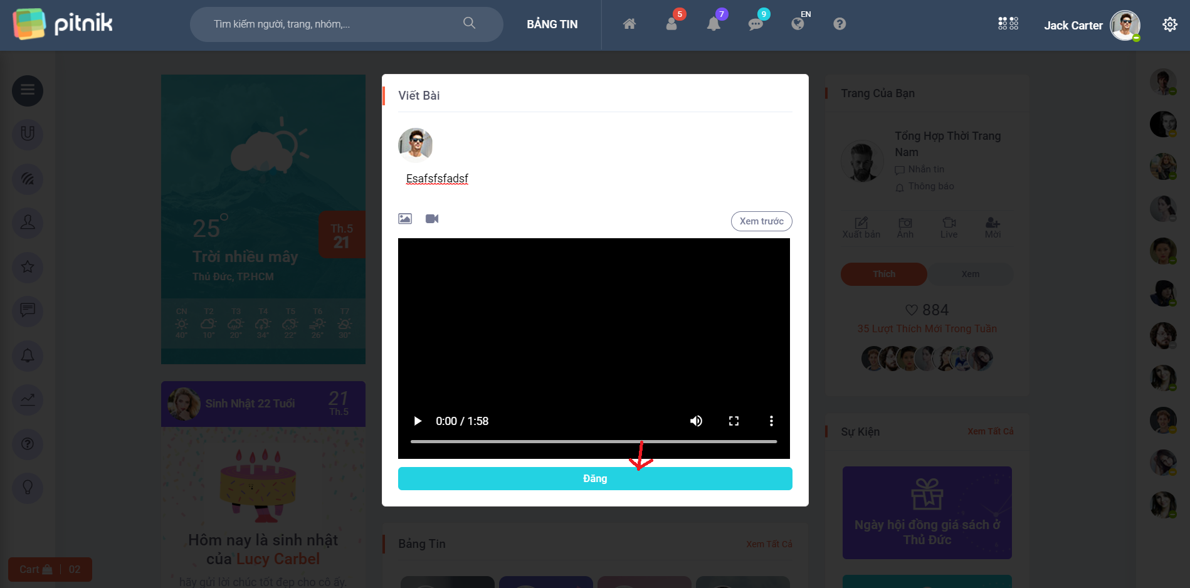

Bài viết đã được đăng thành công

